**附件2：交通示意图**

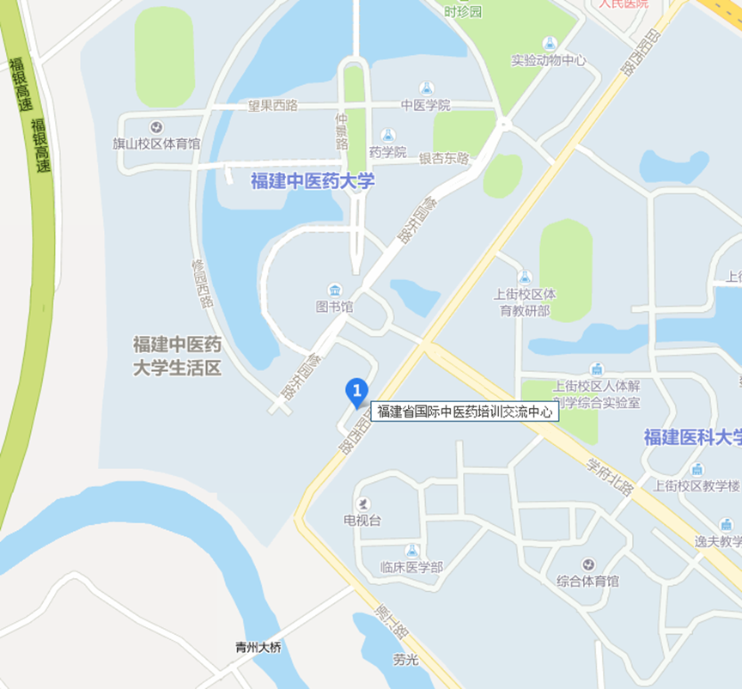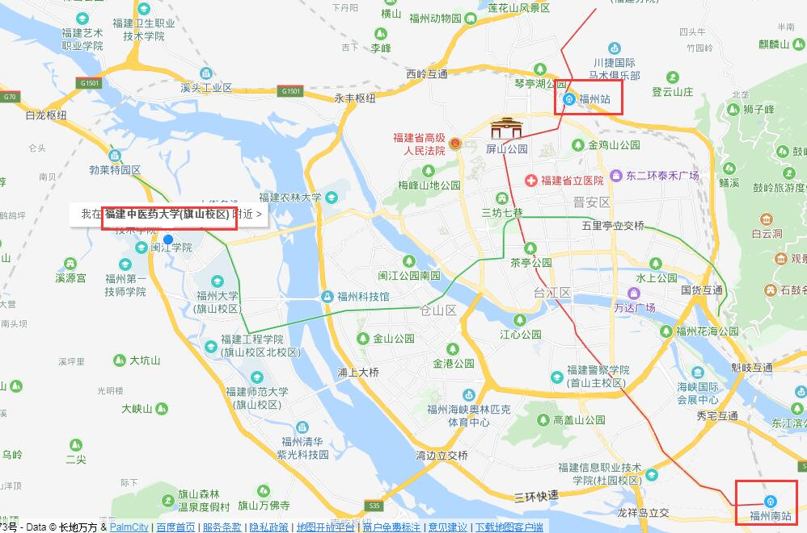

**报到地点：**福州市上街镇邱阳西路1号，福建中医药大学国际中医药培训中心

**详细线路图：**

* **火车/动车**

**1.福州火车站**（距离约22公里）：

往南广场出口→地铁1号线（往福州火车南站方向）→南门兜站→换乘2号线（往苏洋方向）→上街站（B通道出口），步行约800米即可到达。

**2.福州火车南站**（距离约30公里）：

地铁1号线（往象峰方向）→南门兜站→换乘2号线（往苏洋方向）→上街站（B通道口），步行约800米后即可到达。

**3.出租车：**起步价3公里内10元，福州站约70元，福州南站约85元。

* **飞机**

**1.机场大巴：**大学城专线→上街大学城永辉超市。

A．步行至余盛永辉站（约200米），搭乘95路公交车→福建中医药大学站下车；B．地铁2号，一站即到达：上街站（B通道出口），约800米即可到达。

咨询电话：0591—28013231（包含机场大巴及机场快线），也可其他专线进市区，再转公交（55路、326路、95路）或地铁。

**2.出租车：**距离65公里，约180元。